МИНИСТЕРСТВО ОБРАЗОВАНИЯ И НАУКИ РОССИЙСКОЙ ФЕДЕРАЦИИ

ФЕДЕРАЛЬНОЕ ГОСУДАРСТВЕННОЕ АВТОНОМНОЕ ОБРАЗОВАТЕЛЬНОЕ УЧРЕЖДЕНИЕ ВЫСШЕГО ОБРАЗОВАНИЯ

«Санкт-Петербургский национальный исследовательский университет

информационных технологий, механики и оптики»

Моделирование бизнес-процессов

Лабораторная работа №3

Нотация FlowChart и eEPC (методология ARIS)

Выполнили студентки гр. М3310:

Тарасова Анастасия

Галаева Анастасия

Санкт-Петербург

2018

Изображение выглядит как снимок экрана

Описание создано автоматически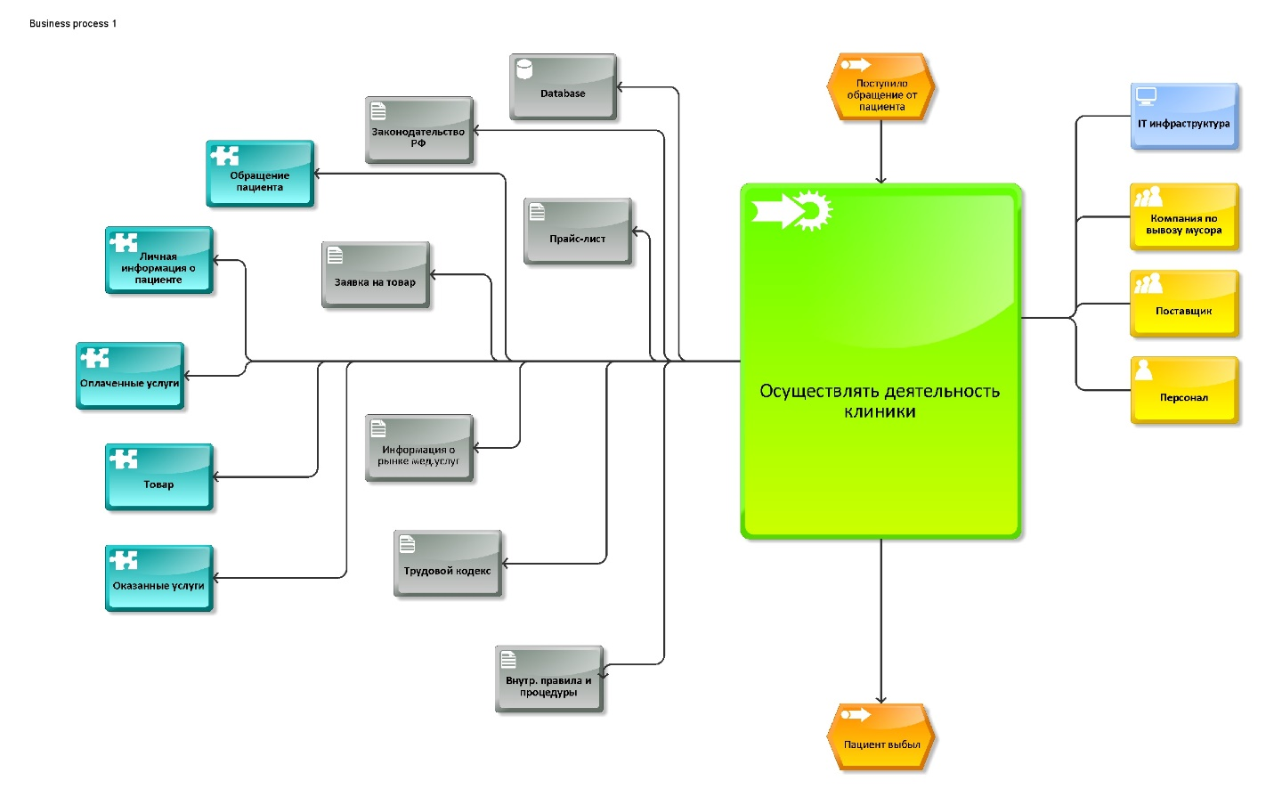

Изображение выглядит как карта, холодильник

Описание создано автоматически



Изображение выглядит как текст

Описание создано автоматически

Изображение выглядит как текст, карта

Описание создано автоматически

Выполнить анализ процессов с точки зрения наличия цикла управления по отклонениям

|  |  |  |
| --- | --- | --- |
| 1 | Планирование | - |
| 2 | Выполнение | Рассчитать стоимость приема |
| Принимать оплату за прием |
| Оказать стоматологические услуги |
| Консультация у специалиста |
| Найти пациента в БД |
| Составить счет |
| Пересчитать стоимость и выставить счет |
| Оформить договор и оплату услуг |
| 3 | Учет и Контроль | Записать в мед.карту оказанные услуги |
| Регистрация пациента |
| 4 | Изменение или улучшение процессов (при необходимости) | - |

# Список использованных источников:  1. Стоматологическая клиника «Клиник Ком»: [сайт]. URL: [http://www.cliniccom.ru](https://vk.com/away.php?to=http%3A%2F%2Fwww.cliniccom.ru&cc_key=). (дата обращения: 1.12.2018).  2. [Нотация FlowChart](https://bpmsoft.org/flowchart/): [сайт]. URL: https://bpmsoft.org/flowchart/. (дата обращения: 1.12.2018).  3. Нотация EPC: описание, правила построения: [сайт]. URL: http://projectimo.ru/biznes-processy/notaciya-epc.html. (дата обращения: 1.12.2018).